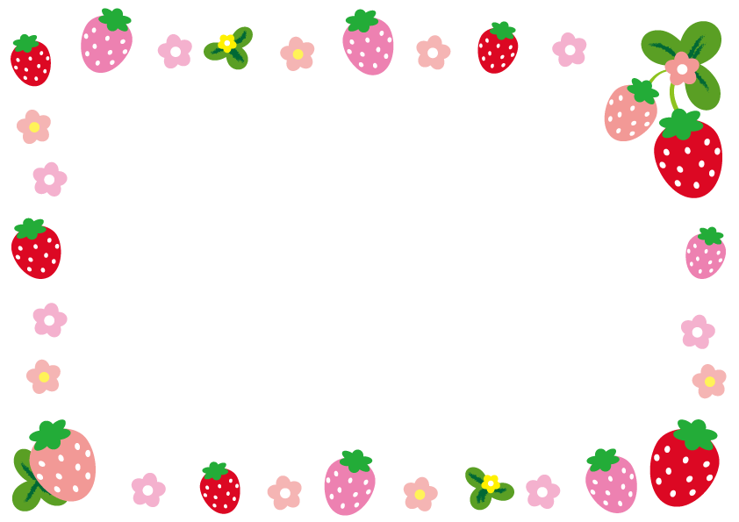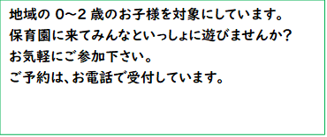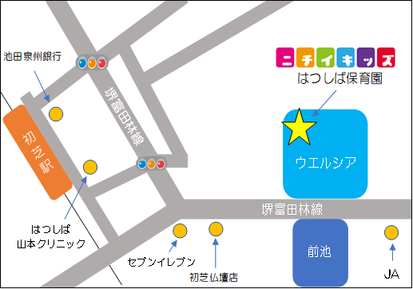

地域の0歳のお子様を対象にしています。

親子で保育園に来てみんなと一緒に遊びませんか？

お気軽にご参加下さい。

ご予約はお電話で受付しています。

＊予約は随時受け付けております。

いっしょにあ・そ・ぼ！

072-288-5010

3/13（水）　身体測定

　　　　　公園で遊ぼう

対象：0歳児

ニチイキッズはつしば保育園

子育てひろば